Pressemitteilung   
des Zentrums der Brandenburgischen Hochschulen für Digitale Transformation (ZDT)

Die Kooperation der Landeskoordinationen (KoLa) zur Digitalisierung der Unterstützungsprozesse an Hochschulen hat sich gegründet

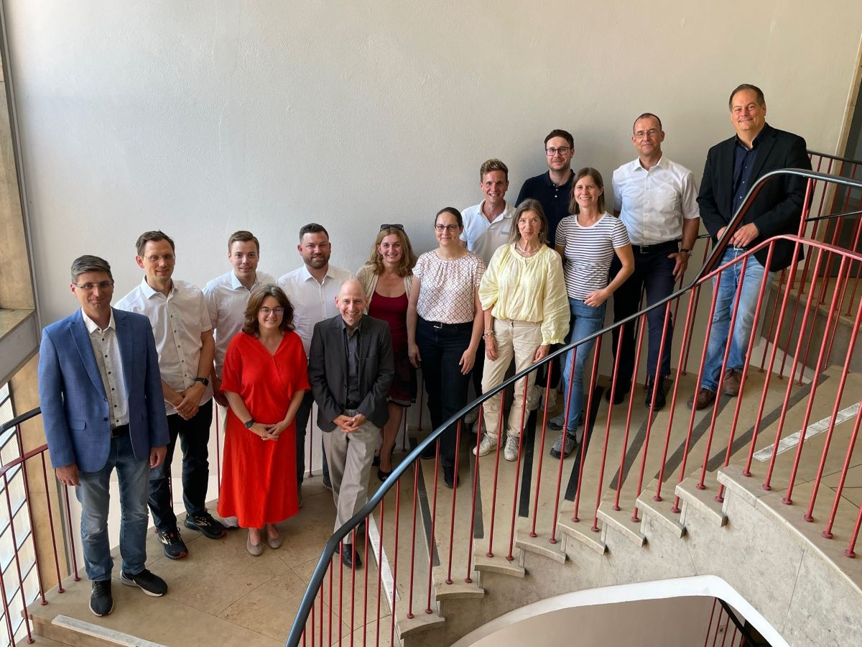Bildunterschrift: In Hamburg verabschiedeten Landeskoordinationen der Hochschulen aus 12 Bundesländern am 30.07.2024 eine Absichtserklärung, um ihre Zusammenarbeit zu intensivieren.

Bild: Copyright 2024, ZDT-Brandenburg.

Subheadline: Hochschulen wollen bei der Digitalisierung von Unterstützungsprozessen über Ländergrenzen hinweg künftig intensiver zusammenarbeiten. Zu diesem Zweck haben in Hamburg im ersten Schritt 15 Landeskoordinationen aus 12 Bundesländern eine gemeinsame Absichtserklärung geschlossen. Weitere Länder können folgen.

Teaser:

Hamburg, 01.08.2024: 15 Landeskoordinationen aus 12 Bundesländern haben mit der Unterzeichnung einer gemeinsamen Absichtserklärung die „Kooperation der Landeskoordinationen zur Digitalisierung von Unterstützungsprozessen an Hochschulen (KoLa)“ offiziell gegründet und intensivieren damit die länderübergreifende Zusammenarbeit.

Text:

Hochschulkooperationen in Themen der Digitalisierung von Unterstützungsprozessen haben in einzelnen Bundesländern bereits eine lange Tradition. Aufgrund der komplexen Herausforderungen bei der Digitalisierung, begrenzten Ressourcen und hohem Transformationsbedarf versuchen immer mehr Bundesländer, durch hochschulübergreifende Kooperationsstrukturen Mehrwerte zu generieren. Zielsetzung von KoLa ist es, diese bislang vornehmlich landesbezogenen Aktivitäten auch in eine länderübergreifende Zusammenarbeit zu überführen.

Vor dem Hintergrund vergleichbarer Digitalisierungsherausforderungen in den Hochschulen aller Bundesländer und im Austausch mit bestehenden Netzwerken und Verbünden, sollen durch KoLa der übergreifende Erfahrungsaustausch intensiviert und Handlungsfelder für kooperative Dienstleistungs- und Serviceangebote im Bereich der Unterstützungsprozesse an Hochschulen identifiziert werden.

Gründungsmitglieder sind Vertreterinnen und Vertreter aus den Ländern Baden-Württemberg, Bayern, Brandenburg, Bremen, Hamburg, Hessen, Niedersachsen, Nordrhein-Westfalen, Sachsen, Saarland, Schleswig-Holstein und Thüringen. Sie wollen eine kontinuierliche Erweiterung der Kooperation mit weiteren Landeskoordinationen fördern und Synergien im offenen Zusammenwirken mit anderen Netzwerken, Gremien, Zentren und Verbünden im Hochschulbereich ermöglichen.

**Link zur Absichtserklärung:**

<https://zdt-brandenburg.de/wp-content/uploads/2024/07/KoLa_MemorandumOfUnderstanding_Stand_300724_final.pdf>

Kontakt:

[Fabian Heuel](https://zdt-brandenburg.de/kontakt/), (Sprecher von KoLa), Zentrum der Brandenburgischen Hochschulen für Digitale Transformation, c/o Technische Hochschule Wildau, Brandenburg

[Dr. Beate Firla](https://www.uni-frankfurt.de/112455176/Chief_Information_Office), (stellvertretende Sprecherin von KoLa), Digitalisierungsbüros der Hessischen Hochschulen, vertreten durch die Goethe-Universität Frankfurt am Main, Hessen

Ansprechpersonen der Länderinitiativen:

[Benjamin Peschke](https://hochschulen-bw.de/haw-bw/), Hochschulen für angewandte Wissenschaften Baden-Württemberg e.V. (HAW BW e.V.), Baden-Württemberg

[Jessica Peichl](https://www.ph-freiburg.de/hochschule/personendetails.html?tx_ttaddress_listview%5Baction%5D=show&tx_ttaddress_listview%5Baddress%5D=1010&tx_ttaddress_listview%5Bcontroller%5D=Address&cHash=f9aff2a77f9600091b8fb173a61ab1b3), IT-Arbeitskreis der Pädagogischen Hochschulen, c/o Pädagogische Hochschule Freiburg, Baden-Württemberg

[Ingrid Bohr](https://www.ku-bwuni.digital/team/), Kooperationsunterstützung bwUni.digital, c/o Universität Stuttgart, Baden-Württemberg

[Dr. Stefan Schweikl](https://digitalverbund.bayern/digitalverbund-bayern-2/geschaeftsstelle/), Digitalverbund Bayern im Hochschulbereich, c/o Universität Passau, Bayern

[Fabian Heuel](https://zdt-brandenburg.de/kontakt/), Zentrum der Brandenburgischen Hochschulen für Digitale Transformation, c/o TH Wildau, Brandenburg

[Dr. Christina Gloerfeld](https://www.uni-bremen.de/digitale-transformation/projekte/barrierearmes-lernen-und-lehren-online-ballon/das-ballon-team), Landesinitiative Digitalisierung der Hochschulen in Bremen (LDB), c/o Universität Bremen, Bremen

[Dr. Marc Göcks](https://www.mmkh.de/ueber-uns/personen.html), Multimedia Kontor Hamburg, Hamburg

[Dr. Beate Firla](https://www.uni-frankfurt.de/112455176/Chief_Information_Office), (stellvertretende Sprecherin von KoLa), Digitalisierungsbüros der Hessischen Hochschulen, vertreten durch die Goethe-Universität Frankfurt am Main, Hessen

[Prof. Dr. Norbert Lossau](https://hochschuledigital-niedersachsen.de/home/kontakt/), Hochschule.digital Niedersachsen, c/o Universität Osnabrück, Niedersachsen

[Bärbel Hannak](https://www.tu-braunschweig.de/it), Koordinierungsstelle OZG-Umsetzung an den niedersächsischen Hochschulen, Technische Universität Braunschweig, Niedersachsen

[Silke Heimlicher](https://kdu.dh.nrw/kontakt), Koordinierungsinstanz Digitale Unterstützungsprozesse NRW, c/o Ruhr-Universität Bochum, Nordrhein-Westfalen

[Karsten Flade](https://tu-freiberg.de/ksh/team), ERP-Kompetenzzentrum Sächsischer Hochschulen, TU Bergakademie Freiberg, Sachsen

[Robert Gesing](https://www.uni-saarland.de/universitaet/organisation/verwaltung/stabsstellen/digitalisierung.html), Vertretung der Saarländischen Hochschulen, c/o Universität des Saarlandes, Saarland

[Helge Illig](https://www.itsc.uni-luebeck.de/ueber-uns/mitarbeitende/helge-illig.html), Hochschulbündnis Digitalisierung Schleswig-Holstein, c/o Wissenschaftszentrum Kiel GmbH, Schleswig-Holstein

[Dr. Olaf Schneider und Thomas Schröder](https://www.hs-itz.de/ueber-uns/governance-struktur/vorstand.html), IT-Zentrum der Thüringer Hochschulen (HS-ITZ), c/o TU Ilmenau, Universitätsrechenzentrum, Thüringen

**Allgemeine Informationen zum ZDT:** [**https://zdt-brandenburg.de/**](https://zdt-brandenburg.de/)**﻿﻿**

**Fachliche Ansprechperson des ZDT:**

Fabian Heuel  
Leiter der Geschäftsstelle des ZDT  
TH Wildau  
Hochschulring 1, 15745 Wildau  
Tel. +49 (0) 3375 508 741  
E-Mail: heuel@th-wildau.de

**Ansprechpersonen Externe Kommunikation der TH Wildau:**

Mike Lange / Mareike Rammelt  
TH Wildau  
Hochschulring 1, 15745 Wildau  
Tel. +49 (0)3375 508 211 / -669  
E-Mail: presse@th-wildau.de

Sperrfrist: bis einschließlich 01.08.2024